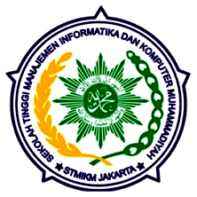
SEKOLAH TINGGI MANAJEMEN INFORMATIKA DAN KOMPUTER
MUHAMMADIYAH JAKARTA
Jl. Kelapa Dua Wetan No. 17 Ciracas Jakarta Timur
021 – 87717489 / 021 – 87717480
Tanda Tangan
Mahasiswa

Rhayeksa Dewangga Setiawan
Email : stmikmuhjkt@gmail.com / websate : www.stmikmj.ac.id

Nama Lengkap : Rhayeksa Dewangga Setiawan
NIM : 18300242
Jurusan : Teknik Informatika (TI) Sistem Informasi (SI)
V
Matakuliah : ………………………………..
Dosen Pengampu : …………………………….
Hari/tanggal : 11 April 2020
